Iktatószám: FER/043/01353-3/2014

Sajtóközlemény az influenza helyzetről, 2014. május 21.

befejezte működését az influenza figyelőszolgálat

A megye területén, 2014. 20. hetében, az influenza figyelőszolgálat adatai alapján végzett becslés szerint 56 beteg fordult orvoshoz influenzaszerű tünetekkel, ez 60%-al kevesebb, mint az előző héten. A 100 ezer lakosra vonatkoztatott megyei morbiditás 13,2%_{ooo} volt. A megye egészére nézve influenza aktivitás nincs.

Influenzaszerű megbetegedésekkel orvoshoz forduló betegek aránya a Székesfehérvári Járás területén ismét csökkent, a Dunaújvárosi Járás és a Móri Járás területéről továbbra sem jelentettek megbetegedést. A területi morbiditás legmagasabb a Székesfehérvári járás területén, 24,8%_{ooo} (előző héthez képest 60%-os csökkenés); a Dunaújvárosi járás területén és a Móri Járás területén 0,0%_{ooo} (előző hétivel megegyező).
A 100 ezer lakosra számított megbetegedési arány mindhárom járási intézet területén igen alacsony, a megye egészére nézve influenza aktivitás nincs.

Az influenzaszerű tünetekkel orvoshoz fordulók száma a 0-14 évesek kivételével valamennyi korosztályban csökkent, csökkenés mértéke a 15-34 éveseknél (6,6 %-al), a 35-59 évesek (44,4%-al) és a 60 éves illetve az a felettieknél (37,7%-al), növekvő arány látható az előző hetihez képest a 0-14 évesek korosztályában (25,0 %-al).
Az orvoshoz fordulók 50,0 %-a a 0-14 éves; 21,4%-a a 15-34 éves; 14,3 %-a a 35-59 éves; 7,1%-a a 60 éves, illetve az e feletti korosztályból került ki.

A 20. héten közösségi halmozódást nem jelentettek.

A megyében a légúti minták vizsgálata során 2013. 40. hététől a már előzőleg is jelzett 1 influenza A(H1pdm093) vírus, 1 influenza A(nem tipizált) vírus, 1 influenza A(H3N2) vírus, 1 Adenovírus és 3 RSV kóroki szerepe igazolódott.

Influenza figyelőszolgálat adatai 2013/2014. évi influenza szezonban, Fejér megyében
Morbiditás 100 ezer lakosra

 | 18. hét | 19. hét | 20. hét
Dunaújváros, Sárbogárd | 0,0 | 0,0 | 0,0
Mór, Bicske | 0,0 | 0,0 | 0,0
Székesfehérvár | 17,7 | 62,0 | 24,8
FEJÉR MEGYE | 9,4 | 32,9 | 13,2

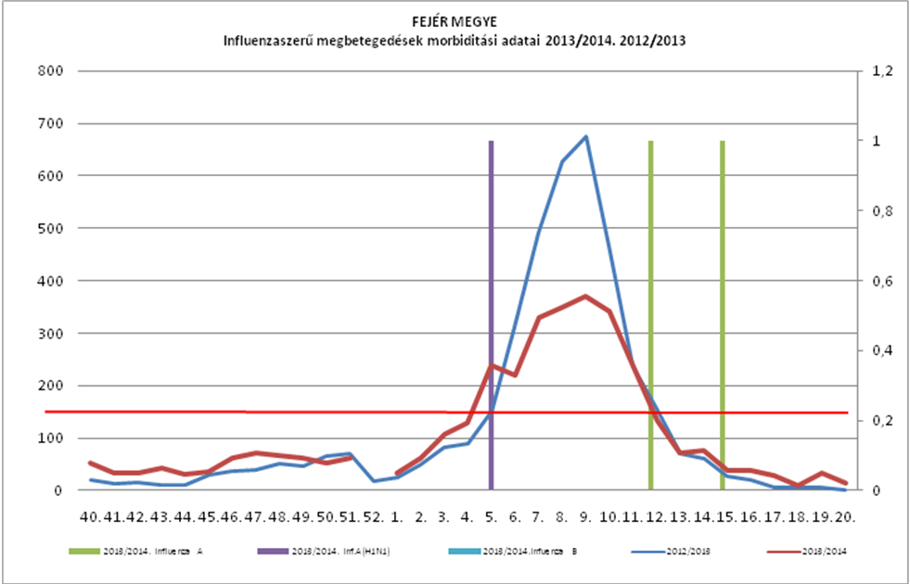

megjegyzés: 52. hétről, a 2013. december 23-29. közötti időszakról releváns adatok nem kerültek rögzítésre a jelentős számú ünnep és munkaszüneti nap miatt

Székesfehérvár, 2014. május 21.
Tájékoztatást adta:

Dr. Müller Cecília . Dr. Krisztián Erika
megyei tiszti főorvos járványügyi osztályvezető
főorvos

